一、霍氏机械制造河北有限公司-----是一家致力于超导电磁加热领域的创新性高科技公司，一直以来专业研发、制造和销售中药前处理炒制、蜜炙、润制、蒸制、煮制、熬制设备和食品加工设备，拥有国内先进的技术和丰富经验。
霍氏机械生产的电磁摇锅是集国内外同类产品的优点设计而成的，具有款式新颖、结构合理、操作简单、升温速度快、恒温控温精确，易于清洁等特点、是酱料加工企业、食品加工企业、连锁快餐店、连锁火锅店、西餐酱料加工所专用的设备。电磁摇锅,摇锅,手动翻转摇锅,熬糖机,熬酱锅采用电为能源，具有精美的外观，经久耐用，高效节能及装卸方便等特点。占地面积小，全部采用优质SUS304不锈钢制造，外观简单大方、易于清洁。
电磁摇锅,摇锅,手动翻转摇锅,熬糖机,熬酱锅设备适用范围：
适用于大型中央食堂炒菜，一锅可炒60~70千克，供应500人左右食堂使用；亦可用于水果馅料、莲蓉、果酱、肉酱、酱菜、膏状调味品、火锅底料、肉酱、香辛料、等食品的加工及日用化工、制药等行业的搅拌混合。
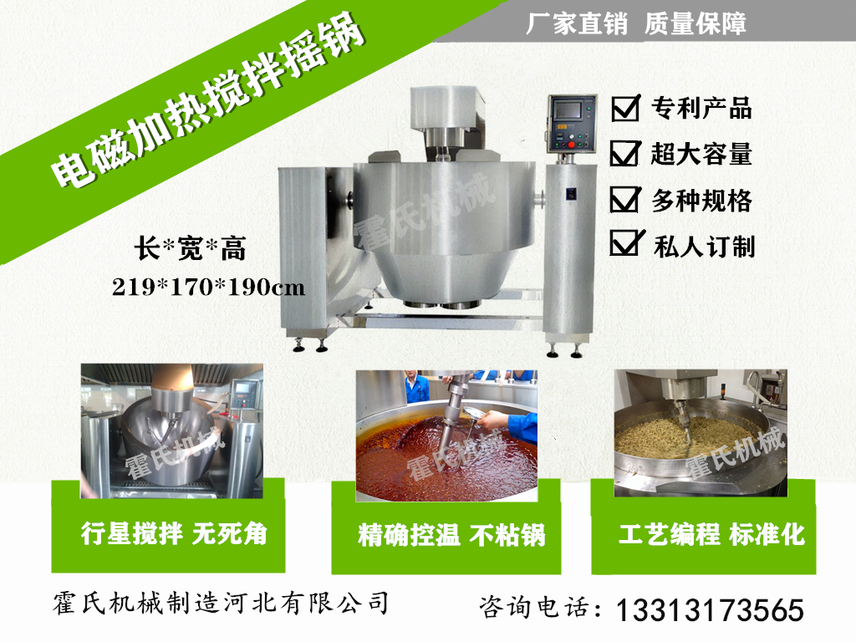
机械设备详细参数
产品型号 RYG/DC2117
额定电压 3N~380±5%
额定频率 50Hz±1Hz
额定加热功率63KW/ 45Kw/30
ZUI高加热温度≤300℃
容积 400L/600L
锅内径 φ1200mm
锅深度 750mm
外形尺寸 2190*1700*1900mm
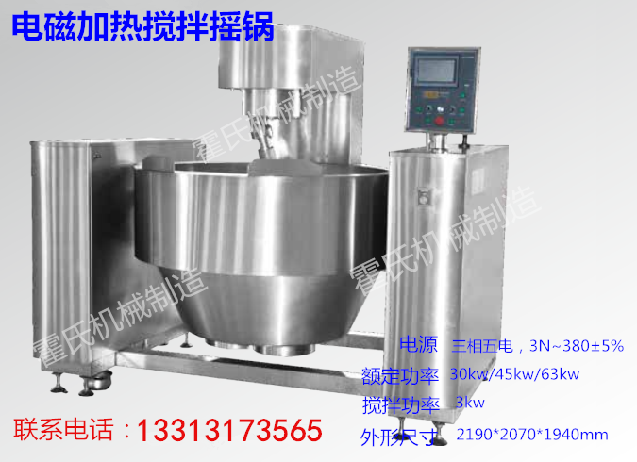
我们的客户：内蒙古小肥羊、韩国土大力、河南金丝猴、十三香、南阳张仲景大厨房、老鬼鱼饵、吉林面对面、乐食派麻辣香锅、沈阳宝马厂，长春供电局，邢台供电局，枣庄付村煤矿，甘霖煤矿，高庄煤矿，青岛市立医院，山西医科大学*医院等 ，汾阳医院等。
公司经营产品：
大型连续式炒货机、小型炒货机、炒菜机、油炸锅、炒米机、搅拌摇锅、炒药机、润药机等。
